УО «Белорусский государственный университет информатики и радиоэлектроники»
Кафедра ПОИТ

Отчет по лабораторной работе №1
по предмету «Теория информации»
Вариант 10

Выполнил:
Матырко А. Д.
Гр. 451004
Проверил:
Болтак С. В

Минск 2026
Задание:

Вариант 10.
Написать программу, которая выполняет шифрование и дешифрование текстового файла любого размера, содержащего текст на заданном языке, используя следующие алгоритмы шифрования:
- «столбцовый метод» с двумя ключевыми словами, текст на русском языке;
- алгоритм Виженера, самогенерирующийся ключ, текст на русском языке.
Для всех алгоритмов ключ задается с клавиатуры пользователем.
Программа должна игнорировать все символы, не являющиеся буквами заданного алфавита, и шифровать только текст на заданном языке. Все алгоритмы должны быть реализованы в одной программе. Программа не должна быть написана в консольном режиме. Результат работы программы – зашифрованный/расшифрованный файл/ы. Кроме работы с файлами программа должна предоставлять ввод/вывод шифруемого текста с клавиатуры/на экран.

Столбцовый метод

Алфавит языка:

А | 0 | М | 13 | Щ | 26
Б | 1 | Н | 14 | Ъ | 27
В | 2 | О | 15 | Ы | 28
Г | 3 | П | 16 | Ь | 29
Д | 4 | Р | 17 | Э | 30
Е | 5 | С | 18 | Ю | 31
Ё | 6 | Т | 19 | Я | 32
Ж | 7 | У | 20
З | 8 | Ф | 21
И | 9 | X | 22
Й | 10 | Ц | 23
К | 11 | Ч | 24
Л | 12 | Ш | 25

1.

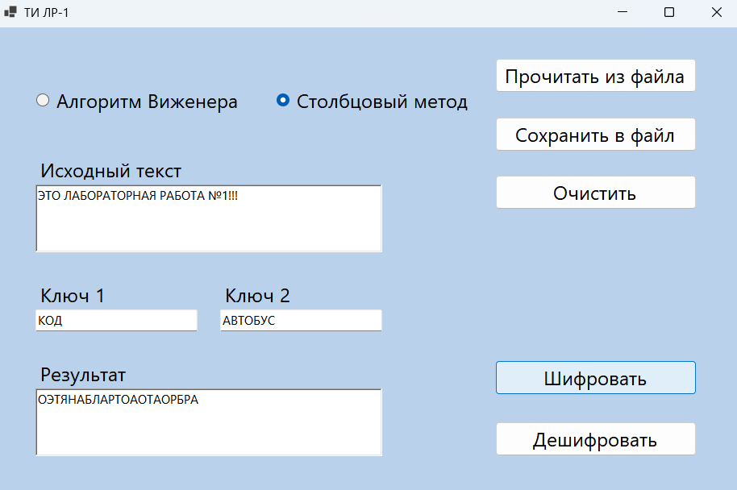

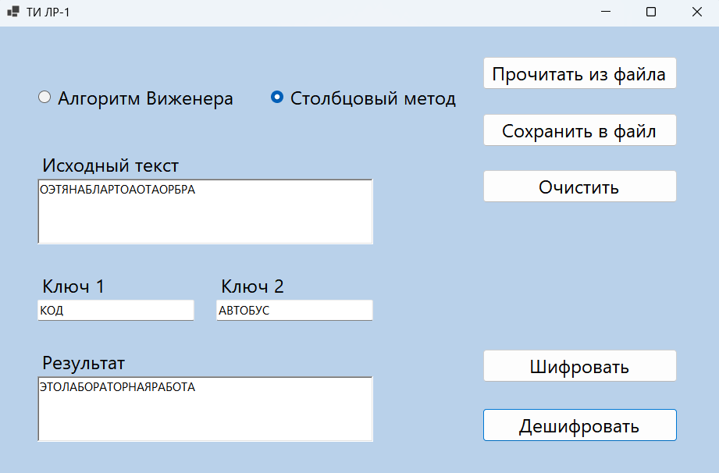
К | О | Д
2 | 3 | 1
Э | Т | О
Л | А | Б
О | Р | А
Т | О | Р
Н | А | Я
Р | А | Б
О | Т | А

Шифротекст (ключ 1): ОБАРЯБАЭЛОТНРОТАРОААТ

А | В | Т | О | Б | У | С
1 | 3 | 6 | 4 | 2 | 7 | 5
О | Б | А | Р | Я | Б | А
Э | Л | О | Т | Н | Р | О
Т | А | Р | О | А | А | Т

Шифротекст: ОЭТЯНАБЛАРТОАОТАОРБРА

2.
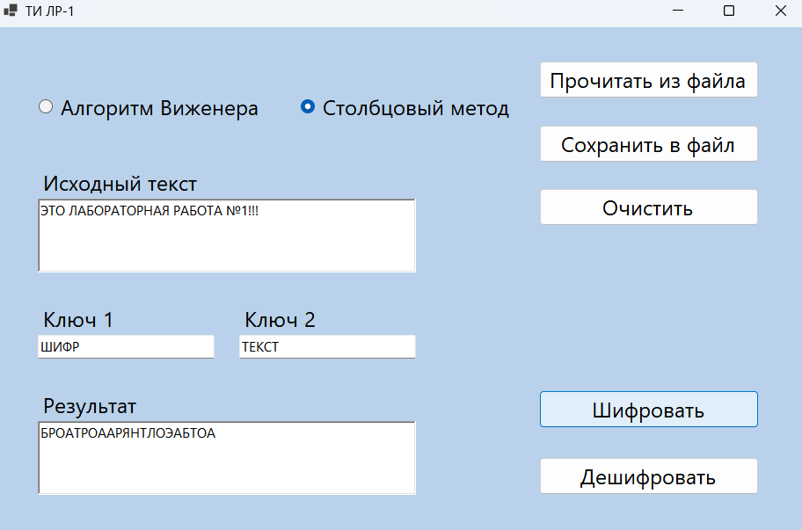
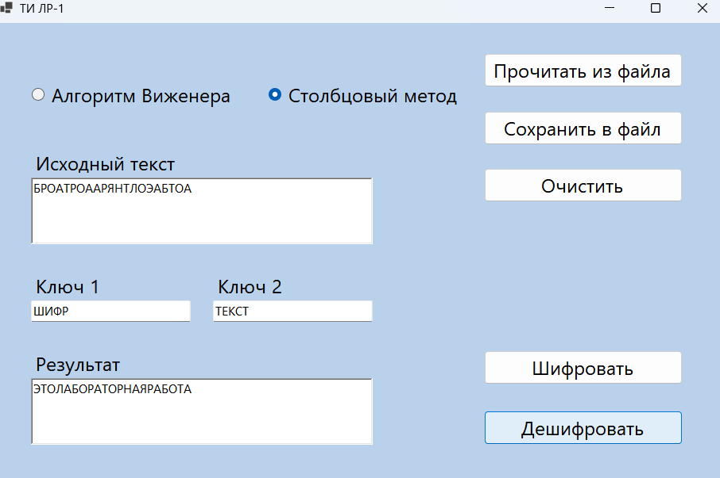

Ш | И | Ф | Р
4 | 1 | 3 | 2
Э | Т | О | Л
А | Б | О | Р
А | Т | О | Р
Н | А | Я | Р
А | Б | О | Т
А

Шифротекст (ключ 1): ТБТАБЛРРРТОООЯОЭААНАА

Т | Е | К | С | Т
4 | 1 | 2 | 3 | 5
Т | Б | Т | А | Б
Л | Р | Р | Р | Т
О | О | О | Я | О
Э | А | А | Н | А
А

Шифротекст: БРОАТРОААРЯНТЛОЭАБТОА

3.
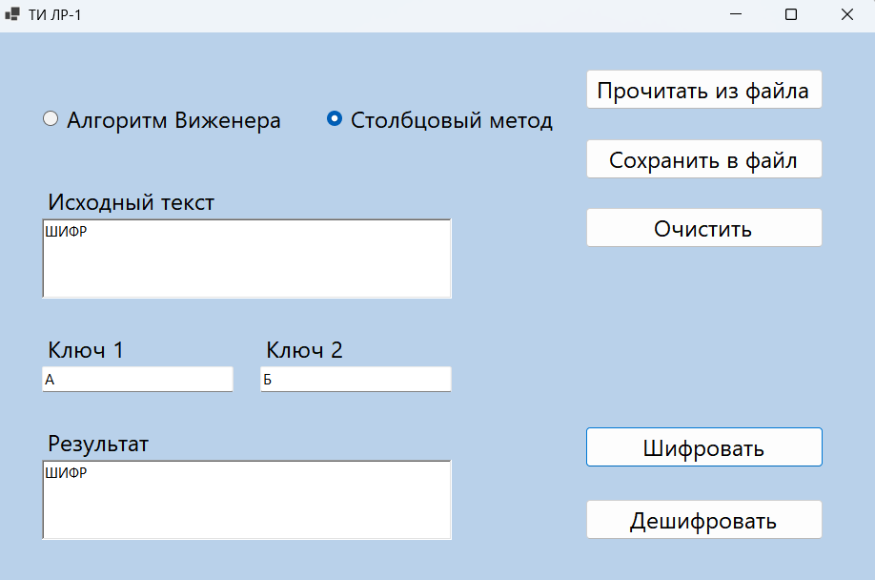

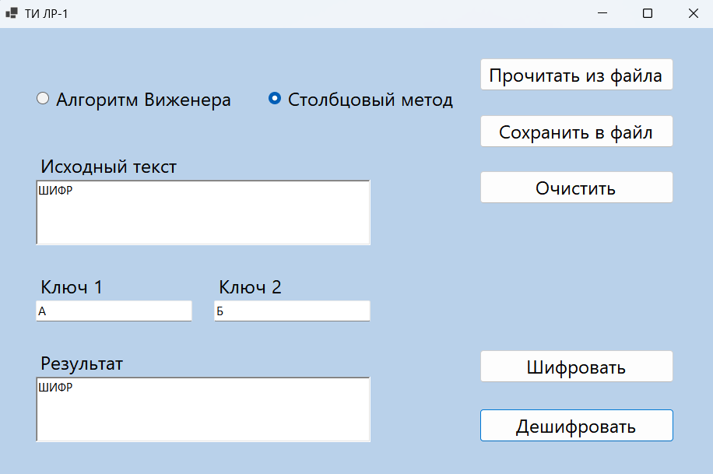

А
1
Ш
И
Ф
Р

Шифротекст (ключ 1): ШИФР

Б
1
Ш
И
Ф
Р

Шифротекст: ШИФР

4.
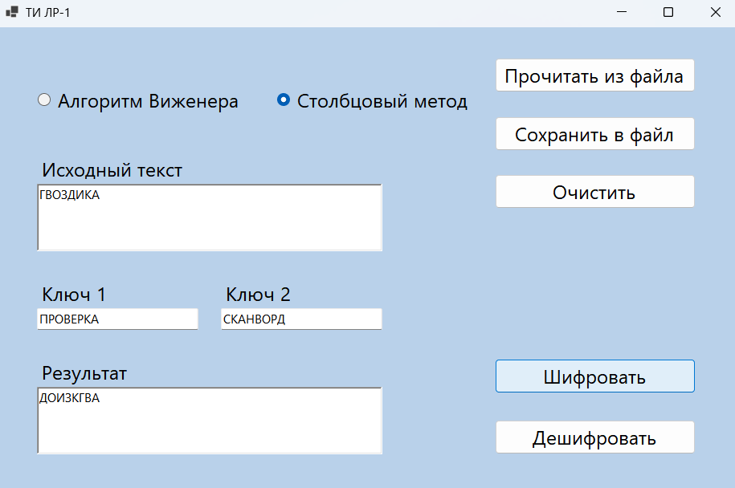

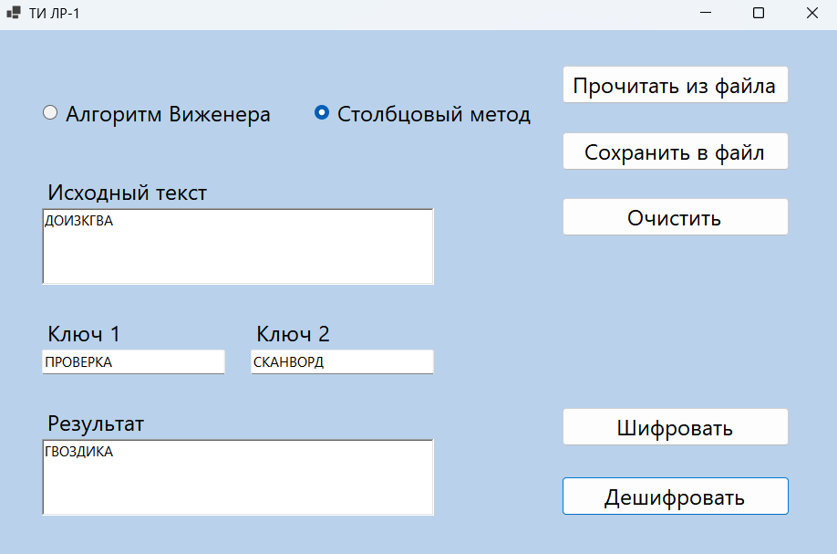

П | Р | О | В | Е | Р | К | А
6 | 7 | 5 | 2 | 3 | 8 | 4 | 1
Г | В | О | З | Д | И | К | А

Шифротекст (ключ 1): АЗДКОГВИ

С | К | А | Н | В | О | Р | Д
8 | 4 | 1 | 5 | 2 | 6 | 7 | 3
А | З | Д | К | О | Г | В | И

Шифротекст: ДОИЗКГВА

5.

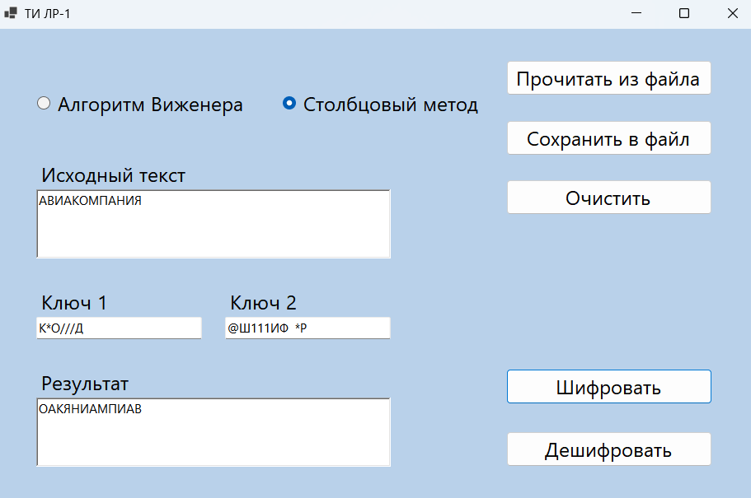

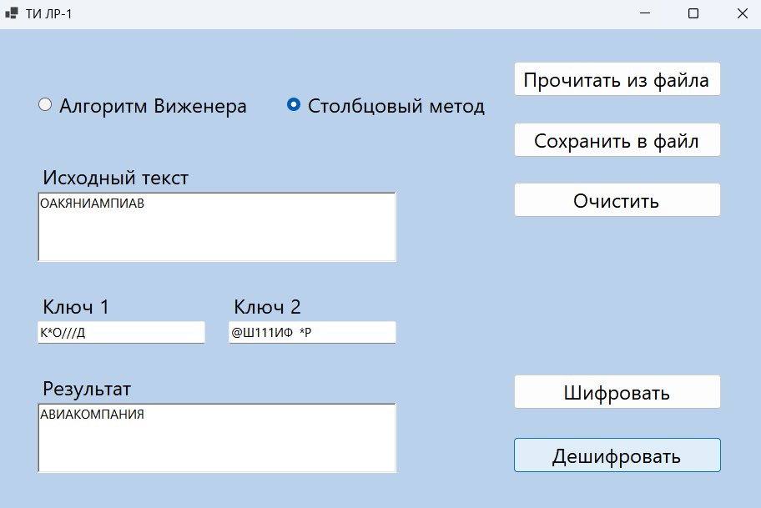

К | О | Д
2 | 3 | 1
А | В | И
А | К | О
М | П | А
Н | И | Я

Шифротекст (ключ 1): ИОАЯААМНВКПИ

Ш | И | Ф | Р
4 | 1 | 3 | 2
И | О | А | Я
А | А | М | Н
В | К | П | И

Шифротекст: ОАКЯНИАМПИАВ

6.

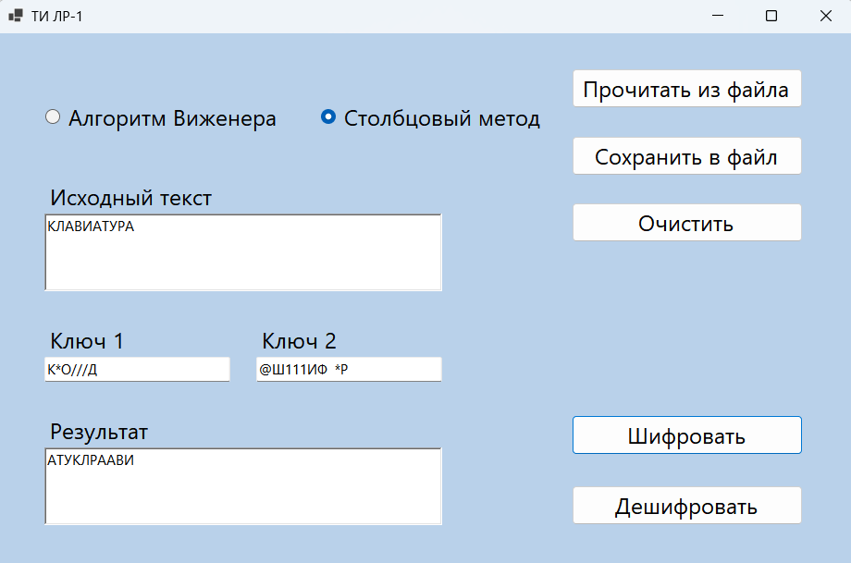

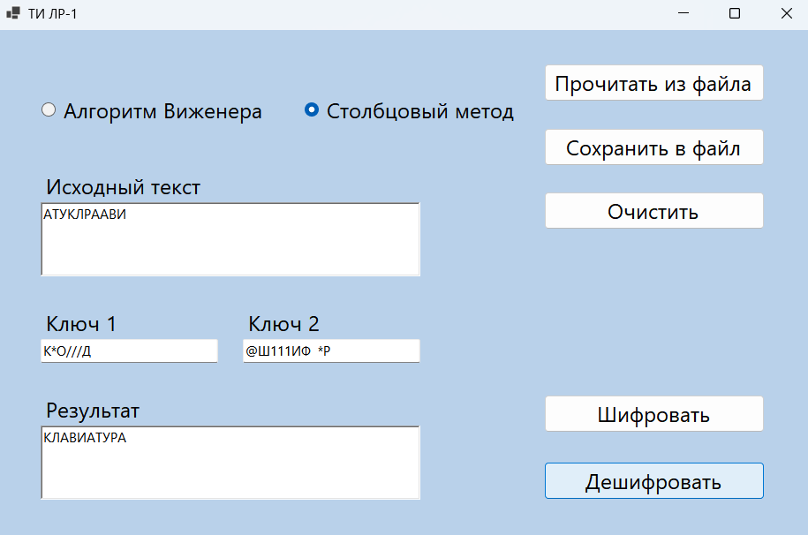

К | О | Д
2 | 3 | 1
К | Л | А
В | И | А
Т | У | Р
А

Шифротекст (ключ 1): ААРКВТАЛИУ

Ш | И | Ф | Р
4 | 1 | 3 | 2
А | А | Р | К
В | Т | А | Л
И | У

Шифротекст: АТУКЛРААВИ

Алгоритм Виженера, самогенерирующийся ключ

Алфавит языка:

А | 0 | М | 13 | Щ | 26
Б | 1 | Н | 14 | Ъ | 27
В | 2 | О | 15 | Ы | 28
Г | 3 | П | 16 | Ь | 29
Д | 4 | Р | 17 | Э | 30
Е | 5 | С | 18 | Ю | 31
Ё | 6 | Т | 19 | Я | 32
Ж | 7 | У | 20
З | 8 | Ф | 21
И | 9 | X | 22
Й | 10 | Ц | 23
К | 11 | Ч | 24
Л | 12 | Ш | 25

1.

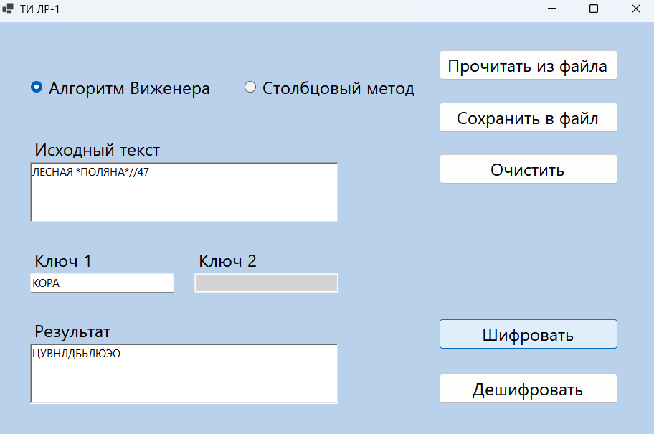

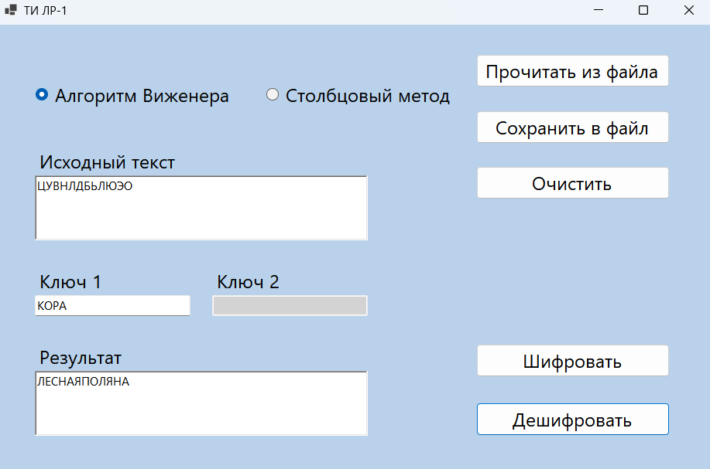

Л | Е | С | Н | А | Я | П | О | Л | Я | Н | А
К | О | Р | А | Л | Е | С | Н | А | Я | П | О
Ц | У | В | Н | Л | Д | Б | Ь | Л | Ю | Э | О

Шифротекст: ЦУВНЛДБЬЛЮЭО

2.

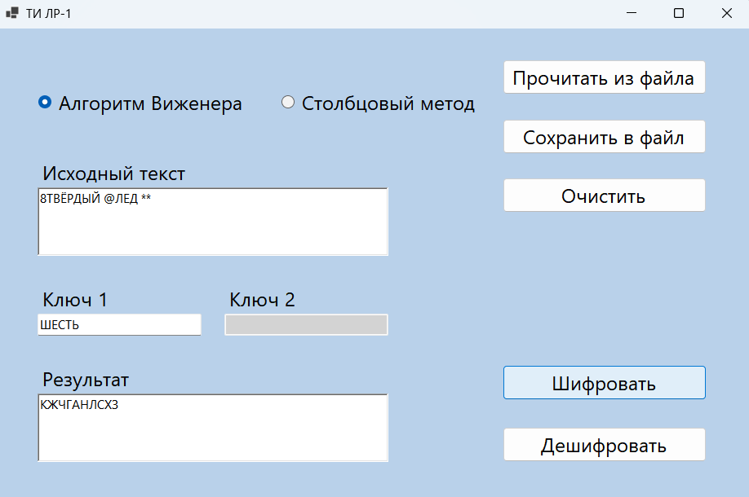

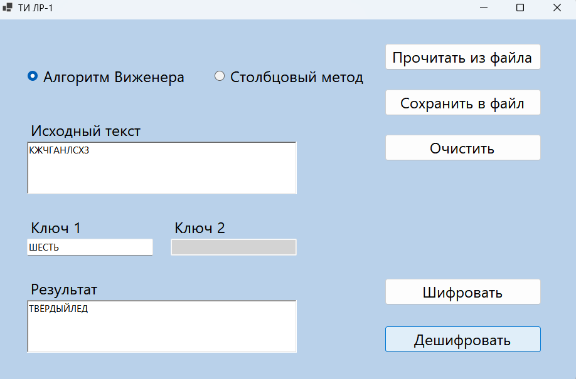

Т | В | Ё | Р | Д | Ы | Й | Л | Ё | Д
Ш | Е | С | Т | Ь | Т | В | Ё | Р | Д
К | Ж | Ч | Г | А | Н | Л | С | Х | З

Шифротекст: КЖЧГАНЛСХЗ

3.

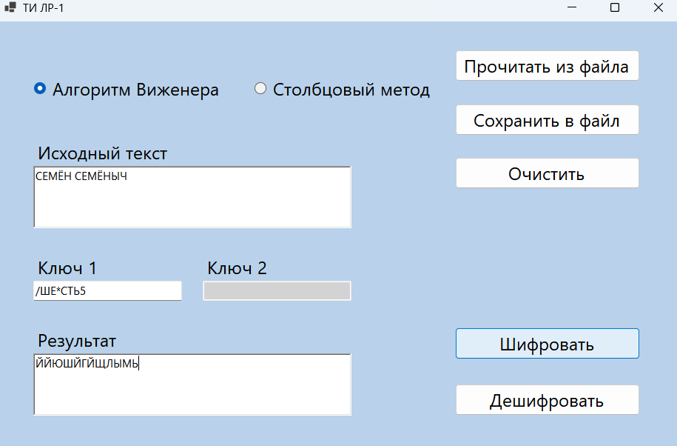

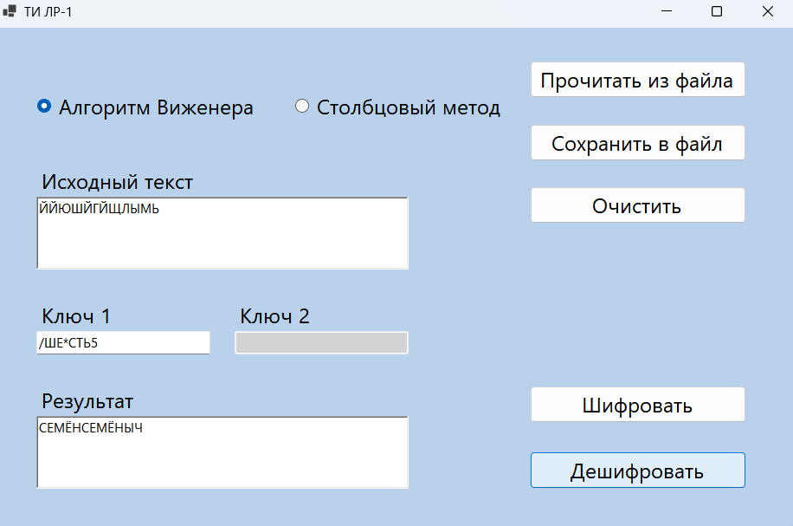

С | Е | М | Ё | Н | С | Е | М | Ё | Н | Ы | Ч
Ш | Е | С | Т | Ь | С | Е | М | Ё | Н | С | Е
Й | Й | Ю | Ш | Й | Г | Й | Щ | Л | Ы | М | Ь

Шифротекст: ЙЙЮШЙГЙЩЛЫМЬ

Работа с файлами

Чтение из файла:
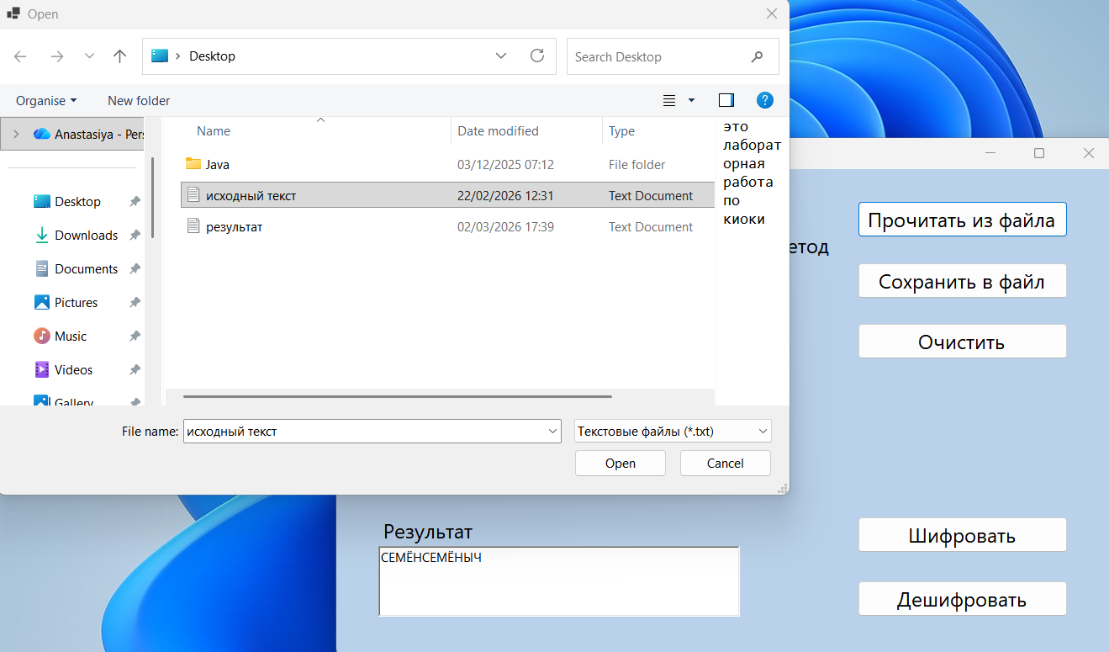

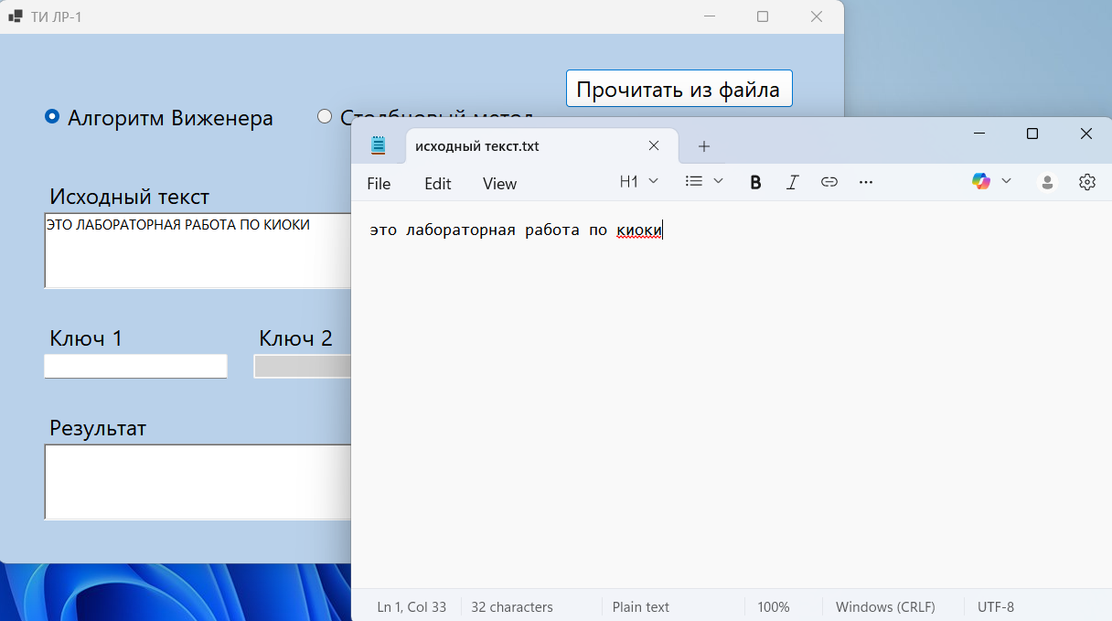

Запись в файл:
